**ΣΥΝΔΕΣΜΟΣ ΥΔΡΕΥΣΗΣ Ο ΠΗΝΕΙΟΣ**

**ΔΕΛΤΙΟ ΤΥΠΟΥ**

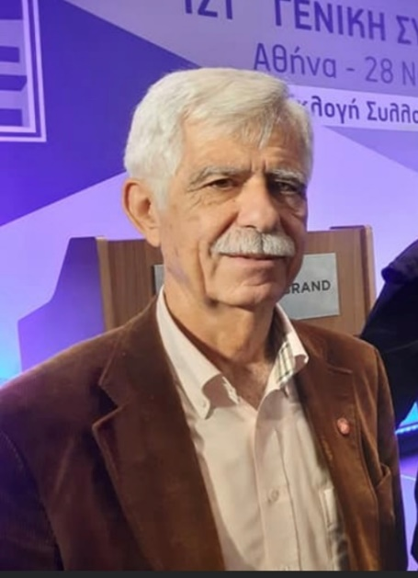

Ο Πρόεδρος του Συνδέσμου Ύδρευσης « Ο ΠΗΝΕΙΟΣ » κ. Παπαδόπουλος Βασίλης ενημερώνει τους κατοίκους των δήμων Ήλιδας, Πηνειού και Ανδραβίδας – Κυλλήνης, ότι από την Τρίτη 10 Μαΐου 2022 ετέθη σε λειτουργία το διυλιστήριο. Από τις πηγές Κακοταρίου υδρεύονται μόνο τοπικές κοινότητες μέχρι το Σιμόπουλο.